**Step 1**: Enable the I2C port of your Raspberry Pi (If you have done enabling, skip this. But if you're not sure whether you have done that or not, please continue):

sudo raspi-config

**5 Interfacing Options**

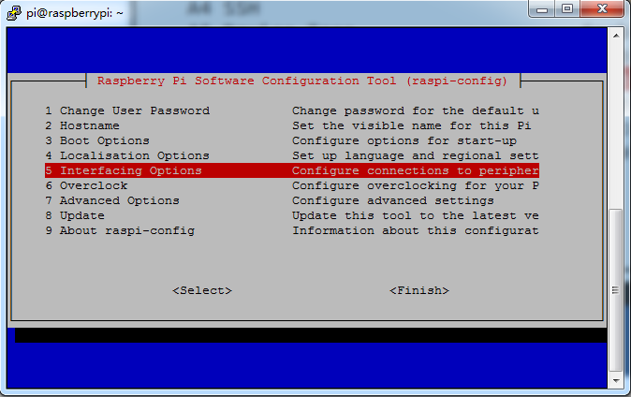

**P5 I2C**

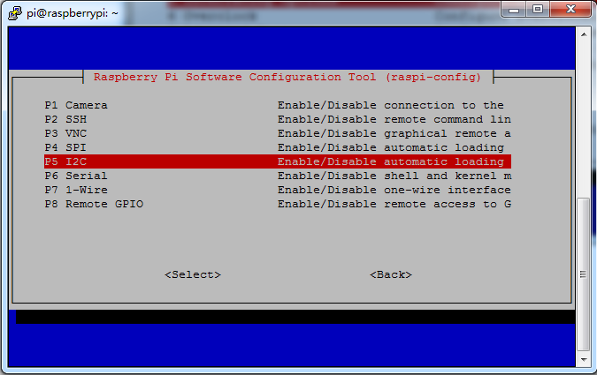

**<Yes>**

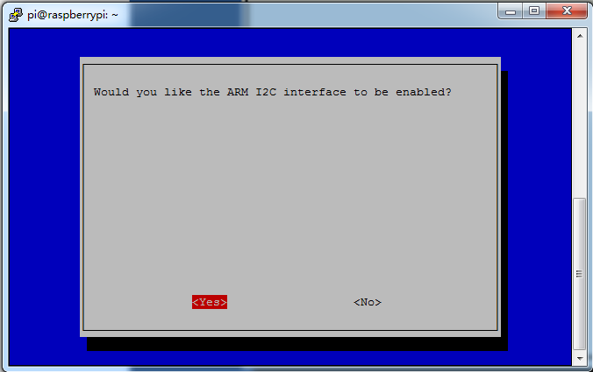

**<Ok>**

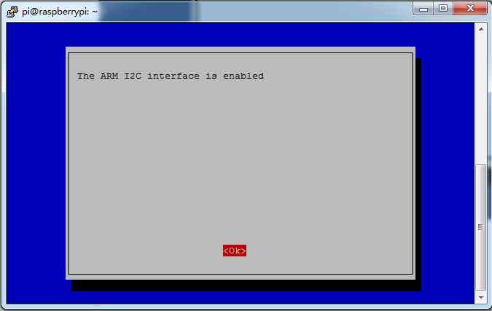

**<Finish>**

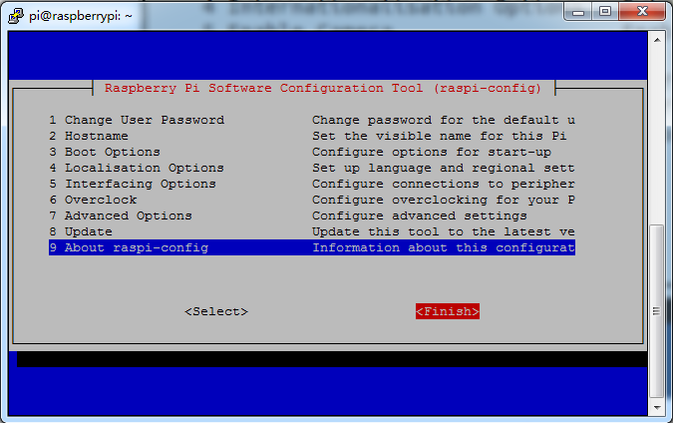

**Step 2:** Check that the i2c modules are loaded and active:

lsmod **|** grep i2c

Then the following code will appear (the number may be different)

i2c_dev                     6276    0

i2c_bcm2708                 4121    0

**Step 3:**Install i2c-tools

sudo apt-get install i2c-tools

**Step 4:**Check the address of the I2C device:

i2cdetect **-**y 1      # For Raspberry Pi 2

i2cdetect **-**y 0      # For Raspberry Pi 1

pi**@**raspberrypi **~** $ i2cdetect **-**y 1

     0  1  2  3   4  5  6  7  8  9   a  b  c  d  e  f

00**:**           **--** **--** **--** **--** **--** **--** **--** **--** **--** **--** **--** **--** **--**

10**:** **--** **--** **--** **--** **--** **--** **--** **--** **--** **--** **--** **--** **--** **--** **--** **--**

20**:** **--** **--** **--** **--** **--** **--** **--** **--** **--** **--** **--** **--** **--** **--** **--** **--**

30**:** **--** **--** **--** **--** **--** **--** **--** **--** **--** **--** **--** **--** **--** **--** **--** **--**

40**:** **--** **--** **--** **--** **--** **--** **--** **--** 48 **--** **--** **--** **--** **--** **--** **--**

50**:** **--** **--** **--** **--** **--** **--** **--** **--** **--** **--** **--** **--** **--** **--** **--** **--**

60**:** **--** **--** **--** **--** **--** **--** **--** **--** **--** **--** **--** **--** **--** **--** **--** **--**

70**:** **--** **--** **--** **--** **--** **--** **--** **--**

If there's an I2C device connected, the results will be similar as shown above – since the address of the device is 0x48, 48 is printed.

**Step 5**:

**For C language users:**Install libi2c-dev

sudo apt-get install libi2c-dev

**For Python users:**Install smbus for I2C

sudo apt-get install python-smbus